何妨呐

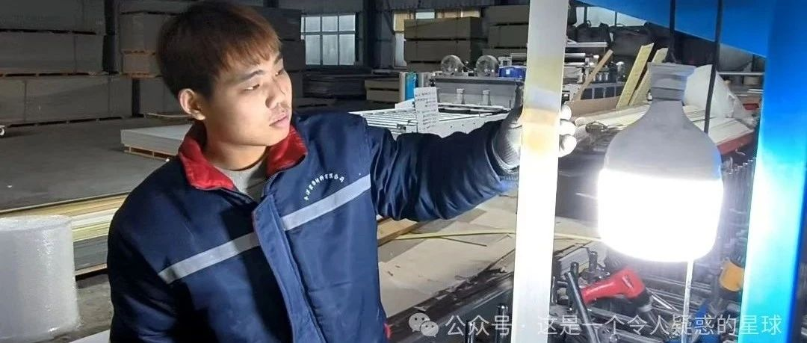

# 河南某建材厂年轻工人情况考察报告

原创  何妨呐  [这是一个令人疑惑的星球](javascript:void(0);)

我自十二月六日至九日调休回河南，在河南某建材厂干了两天一夜，两个白班和一个夜班（厂里是两班倒），较为完整地参与体验了工人制作墙板等建筑材料的完整流程。我在劳动过程中通过向工人请教工艺流程、学习生产技术、采访做工感受、交友吃饭畅聊等方式，记录了该建材厂年轻工人和厂区老板的一些基本情况和生活内容。厂里大多都是二十出头的年轻人，且学历都是初中辍学或者高中肄业，是和我差不多的年纪，故而通过和他们的接触相识与了解，我们或许可以看到当代应试教育以外的年轻人的一个生活缩影。今将个人见闻和所得材料整理成潦草的考察报告，以供大家参考了解。

***一、工厂基本信息、工人来此做工原因及收入情况***

该建材厂位于乡镇，主要生产背景墙板、墙角线等建筑（装修）材料，迄今成立不到四年，属方圆几个县市唯一一家墙板厂。厂内面积不大，有三个厂房，其中一个厂房负责生产背景墙板，一个负责生产墙角线并给墙板覆膜，另外一个厂房是打包车间和储存仓库。加上厂老板和领班，拢共有十五六个工人。其中有十二个工人的年龄都在二十二岁至二十六岁之间。年轻工人是生产建材以维持工厂运作的主力军，另外几个年龄稍大的工人只负责产品打包及装卸等杂活。厂里其中一个生产背景墙板的车间为两班倒，早七至晚七，晚七至早七。

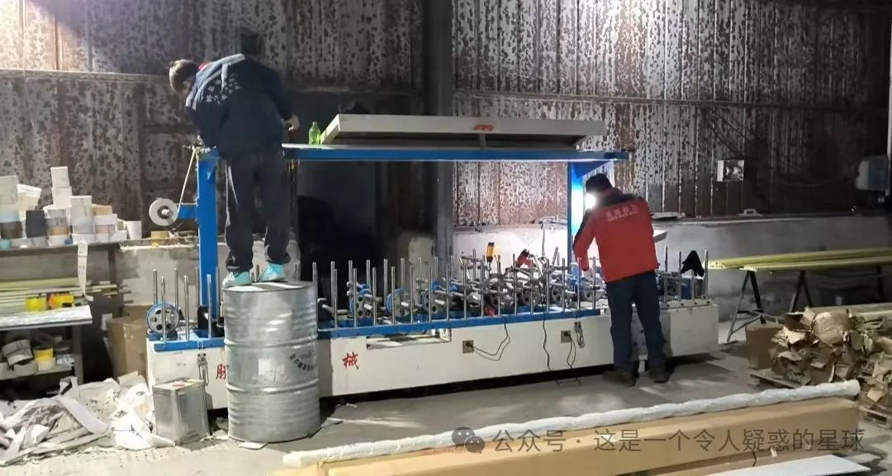

老板和领班是三十出头的年轻人，他们亦参与生产，主要负责生产设备的维护维修及寻找销路对接买家，且他们熟悉各个生产环节的全部工艺技术，在某个环节的员工因事请假时他们可作为替补投入生产。当有新员工来了以后，他们也负责手把手教授技术和传授经验。（我在厂里两天一夜，领班基本把所有的生产流程和所需注意的点都教了我一遍。）

工人大都来自周边乡镇，长期在此做工，初中辍学或高中肄业以后，在外地摸爬滚打几年亦无寻到好的出路之后，回乡就近务工。据采访工人讲，他们刚来到这个厂的时候也基本从未接触过建材生产，但都是一点点学来的，老板愿意教，他们也愿意学，且并不局限于某个环节的技术学习，而是轮替着做工，把所有的生产环节都搞懂学会。例如带我学习覆膜技术的工人（他比我大几个月，我叫他哥），他不仅会给墙板覆膜，亦会生产墙板和墙角线，会开铲车，会打包，会装车，会配料（原材料的配比），会维修机器，会安装及调试设备、保养设备等。这都是他来此一年中慢慢学会的。“在这儿能学到东西，咱说实在话，你搁外边挣再多钱，要是没学到技术，那人家说把你替换了就替换了，你学到技术了才是主要的，有技术在身，到哪都饿不着，你说是不是？”他对我说。

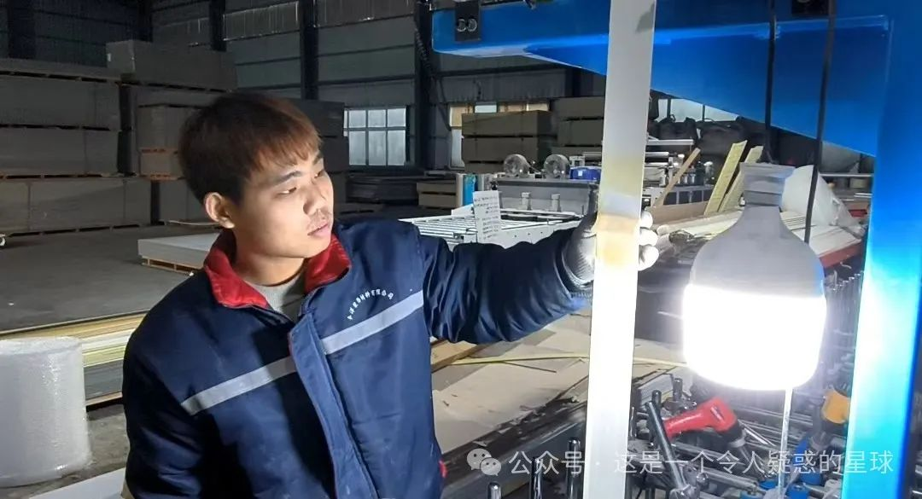

生产线上的工人工资在四千至六千之间（只有第一个月是四千，之后逐月涨五百），熟练工人的收入则更高。工资差距主要体现在分工和工龄上。这里的“工龄”并不是指你工作的具体年限，而是指你操控设备掌握技术的熟练程度。例如你刚来到这个厂，什么都不会，什么都需要学，第一个月就只有四千的工资，但第二个月你学会了一些技术，工资就涨到四千五了，第三个月你又学会了一些，工资就五千了。以此类推，掌握技术越多，则薪资越高。在普遍三千工资的小县城，位于县郊乡镇的小厂能开到五六千的工资，这已是相当难得。

需要注意的是，工资亦受上工天数所影响，一般情况下月休三四天，但今年后半年所接订单数量相较以往骤减，上工天数也会相应减少，少上一天班，则少算一天工资。工人工资情况按天计算，和工厂效益挂钩。白班工人厂里管一顿中午饭，夜班工人管一顿夜宵（基本是泡面），夏天每月有三百元的高温补贴，冬天过年厂里发放津贴和礼品，厂里为工人缴纳工伤险。

***二、建材产品（背景墙板、墙角线）生产流程***

建材厂主要生产竹木纤维板、竹炭板、碳晶板、石塑板、防撞板等墙板，用于墙面和吊顶的整体装修，家用装修和商业装修（酒店、澡堂、台球厅、电影院等）都可用。各种尺寸规格、各种花型颜色的墙板都可生产，不论订购的量大量小，都接单生产。墙板生产大致要经过以下几个工艺流程:打粉车间需要对树脂、钙片（工业用碳酸钙）、PVC材料及生产过程中产生的废弃墙板等原材料进行打粉混料。“混料”是指将发泡粉、调节粉、稳定粉、蜡片、酸片等按照相应比例和原材料混合的过程。此环节只在夜间进行，车间粉尘多，即使排风扇、除尘机等除尘设备全开，工人佩戴上工业用防尘口罩，但粉尘亦多对人有侵扰，从车间出来的人往往一身白，需用气枪喷扫一会儿除尘，这也是难以避免的了。

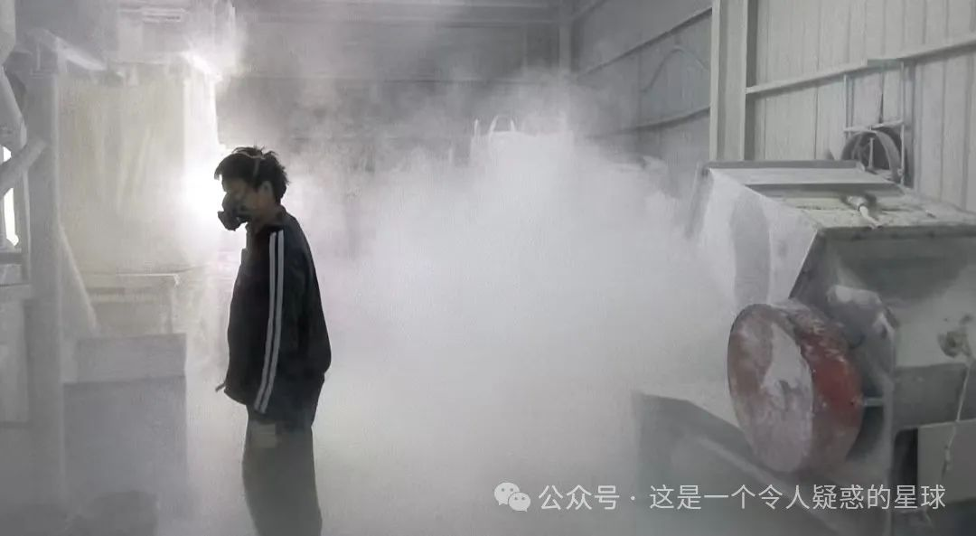

之后混合而成的原材料由喂料机进入螺杆机，螺杆机里的真空环境会对原料进行高温挤压，然后经由特定的墙板模具进入定型台。这时走出真空环境的“墙板”已基本成型且还冒着热气，只不过材质上还是软的，暴露在空气中不多时就会硬化。还需通过过水冷降温、吹风机烘干水分等环节即可成半成品。半成品墙板的硬度已达标，还需经由牵引机牵拉进入覆膜环节。覆膜是指用冷胶平贴机贴不同颜色花型膜的过程，覆完膜后的墙板已是成品，由切割机按照设置好的规定尺寸切割后，再经吸板机将其从生产线上取下叠放规整，即可运输包装。

上述两段文字是指背景墙板的生产过程，装修需用到墙板，则必然需用到墙角线（即地板和墙面形成的条线，用墙角线可避免天花板和地面与墙面形成色差，起到装饰作用）。墙角线和一些特殊墙板的覆膜在另一个车间。墙角线的覆膜麻烦许多，顾名思义，墙角线是有拐角的，不像平面墙板那样用机器冷胶平贴即可完成，需要用特殊的包覆机进行覆膜，且不同规格尺寸的直角线、顶角线、踢脚线等的覆膜需用到不同模具。模具的更换需人工卸下后，用叉车来搬走，再搬来新的模具，再人工安上。且模具上有五十余个用来给墙角线压准压实膜的轮子，需人工调试距离和密度，工作量浩大。

特殊墙板的“特殊”是指材质不同、尺寸大、花型另类等原因，需要单独覆膜。每天上午上工时的第一件事，工人就是清理覆膜机昨天积累滞留的胶水残渣，然后由叉车运来墙板，二人合力抬上覆膜机，经过吹扫、涂胶、覆膜、切割等流程后，再由人工剐去多余边角膜，经过检查合格后即算完成，可再由二人合力抬下机器。膜卷很重，更换时需用机器抬升抬降。半成品墙板和成品墙板都需要工人开叉车来运输。

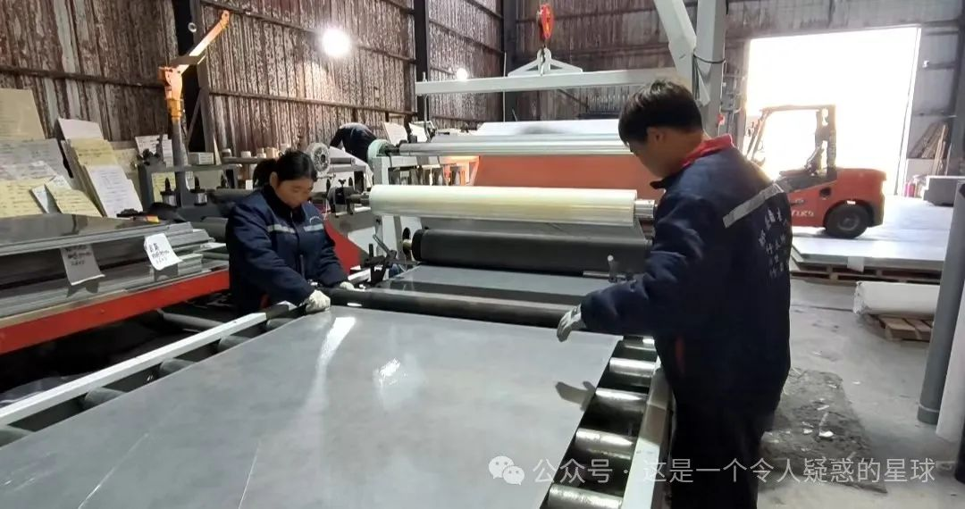

在生产墙板的各个环节中的各个机器设备都离不开工人的操控及监督，不同墙板的规格、材质、覆膜花型等都需要人工设置和调试。该厂所接订单有大有小（今年后半年来所接多是小单），小单有时不过几十张板，故而生产没一会就需要调试设备、换覆膜花型等。一条生产线需一到两个人看管，且工人必须要清楚所有机器设备的调试参数及维护维修知识。当然，由于基本全靠自动化，工人不需多费体力，主要工作内容为调试参数、维护机器和开叉车运输。在生产过程中，有噪音和粉尘侵扰，噪音倒还好（不影响说话），粉尘除了夜班打粉混料时的时候扬荡的多外，其他情况下都可由除尘设备管控到合理范围内。

成品墙板有专人负责打包，打包车间也只有白班，早七至晚六。打包工人年纪较大，在四十岁以上，负责打包、装车和运输。装车搬运的时候靠叉车运输，人力装卸，基本每天都有来送货拉货的车。如是方圆县市的订单，基本都由买家自行拉走，省外的订单，则有专门联系好的物流配送。

***三、年轻工人的生活内容***

1.年轻工人的工作感受

白班工人自上午七点（有时是七点多，晚来一会儿不影响什么）上工开始，到晚上七点下工，除打包和装卸工人有活即干、干完即歇外，生产线上的工人是不停歇的。即使是中午吃饭，也是轮替着去吃，或者把饭端到车间吃，机器一开就是十天半个月，基本是不停的。机器不停，人就不停。但谈及到他们劳累与否的问题时，他们的口气也相当平淡，回答大多数都是“还好”。一方面这样的活儿并不是体力劳动，除间歇性需调试参数、安装模具和更换卷膜外，其他时间都是看着机器就好，也偶有时间唠个嗑；另一方面则是出于习惯，他们往往会将如今的工作和以往在外的工作作对比，结合之前在其他厂的感受来判断当下的处境好坏与否，于是就都是跟我说，也还好，习惯了，一直都是这样，也没啥累与不累的。

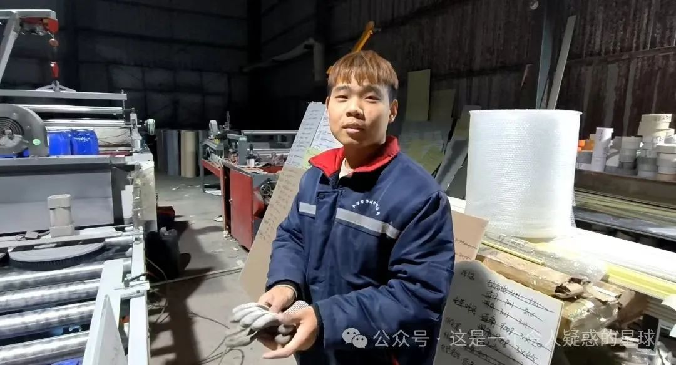

生产线上，夜班的工作内容和白班一样，在上夜班之前，我就意识到夜班最大的困难可能在于“熬”。刚上夜班时我就问到了这个问题，他们回答我说，确实熬，前半夜后半夜都还好，但一到了五六点天刚亮的时候，瞌睡劲就上来了，就有点“熬的慌”了。据工人讲，夜班最让人难受的一点在于白天，七点下工后，八点到家吃个早饭，睡醒就三四点了，离晚七点再上工没有多长时间了，家里有什么事都帮不上忙，想和朋友伙计约晚上吃个饭也不得空。但好在墙板生产线的工人白班夜班半个月倒换一次，不至于一直如此“熬得慌”。

由于年龄相仿，我和年轻工人相谈甚洽，两天一夜的接触，了解的内容不少。我向他们请教生产技术，他们也很乐意倾囊告知。报告第二节所写到的生产流程，除了开叉车，我也基本都熟了个七七八八，只是缺少熟练度。这一点得感谢我的几位大哥——他们的工作态度很严谨，教的也很好。在我采访的五位年轻工人里，只有一位是已结婚生子了，他的干劲就是为了孩子奶粉钱，其他人的干劲多是为着个人的花销和将来到来的结婚而攒积蓄了。

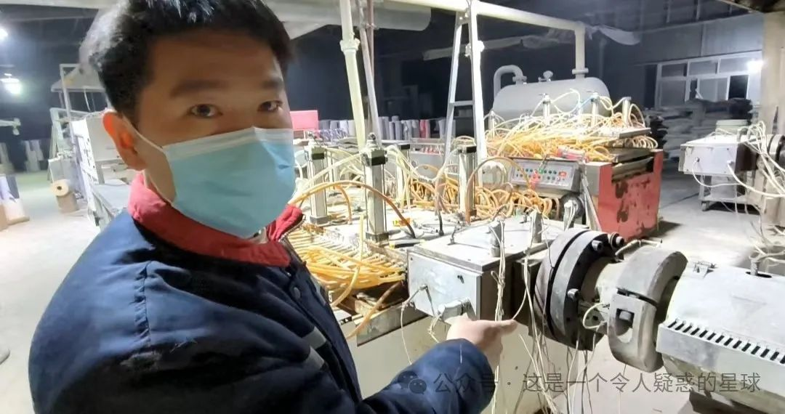

2.年轻工人“应试”以外的生活

在日常生活里，他们基本没有任何娱乐活动，既不打游戏，也不外出游，不是上工就是休息，这样两点一线的生活图景已经延续了数年。据带我学习覆膜技术的工人（前文提到过，我叫他哥）讲，玩也不是没有玩过，那初中跟技校时候不是天天玩？打游戏，看小说，网吧酒吧台球厅啥的，以前天天玩，现在也觉得没啥意思。二十岁以后，生活压力一上来，自己就知道哪该做哪不该做了，这也算是成长。

他初中毕业后去了技校，在技校上了三年，学的是餐饮服务，其中有一年被学校派到上海的饭店打工，钱挣得少但开销大，在魔都的繁华中寻不到自己的定位，他感觉自己“不适合”那里。大概是在农村的广阔天地里赤脚野惯了的因素，这种“不适合”的感受之前我也有过，它不是指你在一线城市里养不活自己，而是“心不安”，总觉得自己不属于那里——你很想跟这个城市交流，但这个城市不跟你交流。你只能在这城市里找到和自己出身相同处境差不多的人交流，对于城市来说，我们都只是一个客人。我能明白他说的这种感受。

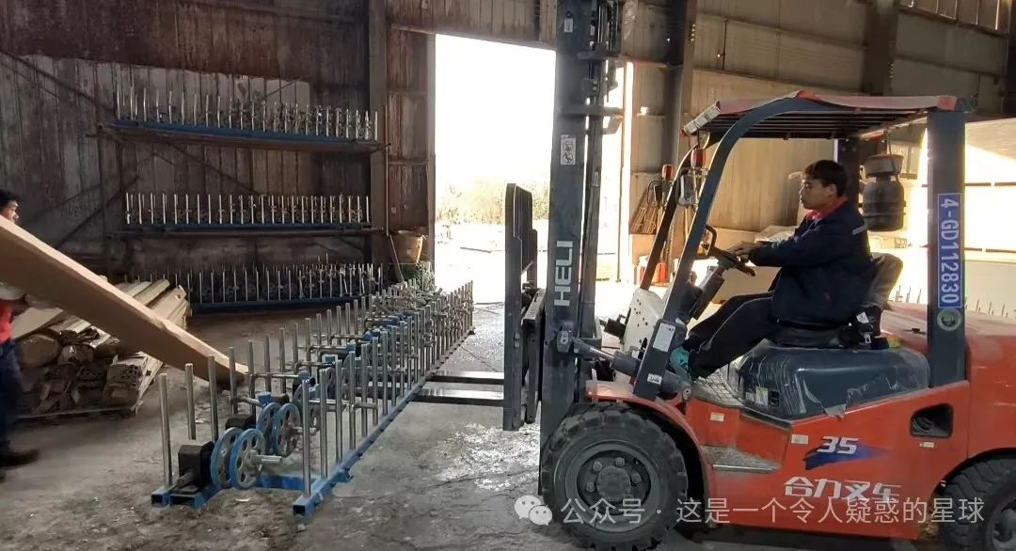

他毕业后在家“躺平”了两年，之后才又来此干活，已经在这个厂一年多了。他说在家的那两年算是想通了不少事情，最重要的一条就是“路是人自己选的，那就要人自己走下去，后悔无用”，可以在家躺着，但没钱花，也可以进厂打工，能攒多少钱这不一定，但一定得能学到技术，学到技术，就一定饿不死。

还有一个上夜班的已经结婚了的哥，他是属于高中肄业，现二十五岁，已有了两个孩子。他问我大学怎么样，我跟他说也就那样，可能远没你想象的那么好。他笑着说没有哪好哪坏之分，都只是不同的路而已，我也不觉得上了大学有多好，也不觉得没上成大学有多不好，反正选哪条路都可能会后悔，事在人为吧，还是事在人为。他说他幸运的一点就是现在家庭很幸福和睦，下班回家有个你爱的也爱你的人给你做好饭了，你还能看见俩个子一天比一天高的娃儿，也挺好，都是个人选择嘛。

在谈及到我的情况时，他们又很感叹了，说你这真好，上了大学，见了世面，自己能看看书学学理论，又能进厂下地实践实践，真是不错。他们说，要是说一点都不后悔没上完学那是假的，但是后悔也没意义，当时就是不想上了。这十六七岁辍学到外边了之后，就意识到没上完学最大的问题，不是知识理论不够，也不是没有文凭找不到好的工作，而是没有选择权，工作和生活都没有什么选择权了。你干啥都得听别人的，很多情况下自己没法选自己走的路，这没有选择权，你就得老老实实学个技术，但这个技术可能并不是你所喜欢的，你知道吧？它就是为了养家挣钱必须要学的，你看你读读书写写文章，这都是你的爱好，是你喜欢做的事情，但我这就不知道自己喜欢啥了，因为没有各方面都试着接触接触的机会了，过了那个年龄段了，这也是没有办法的事。不过各有各的活法，也不见得其他活法就更适合，这样也挺好，命嘛。

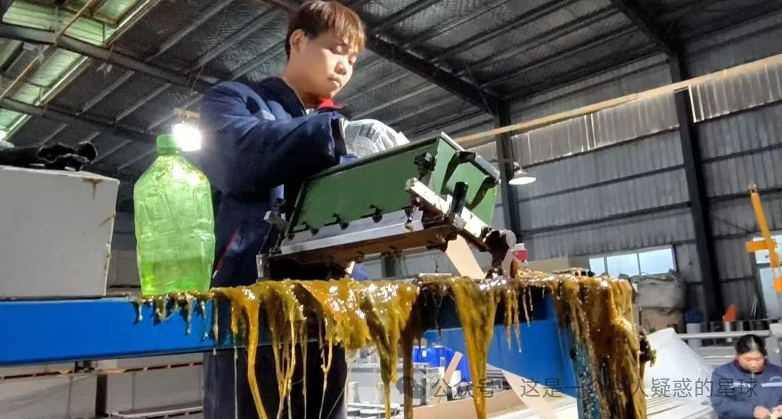

3.技术在身，才是真正的铁饭碗

上文提到过，在这里干活的年轻工人什么技术都会，且这些技术都是来此之后新学的，技多不压身。当厂里新进了设备时，包括老板和领班在内都是不会的，单看说明书也未必就能学的通顺，请老师傅教，人家也只是负责把机器弄好，让机器“动起来”，至于机器运行的原理是什么、机器故障了怎么维修，平时怎么维护怎么保养、老师傅说的都是模棱两可的，并不能全然倾囊教授 。

例如那台给墙角线覆膜的冷胶包覆机，就是去年才新进的，一台包覆机佩戴了六个模具，每个模具上都有五十多个轮子，单看说明书都是云里雾里的，跟着老师傅学也只能看几天。那怎么办呢？教我覆膜技术的那个哥说，那就只能学，自己先看说明书看个七七八八，就是看不懂也没关系，然后直接上手去调试，直接启动起来去试，那前期肯定要做坏好几十张板，但那也都是必须的成本，你做坏一张板，你就知道哪调的不对了，做坏十张，你就知道有十处地方设置的是不对的，你慢慢慢慢就自己学会了。老板也不会因为你做坏板了就怨你——老板他自己也不会，他自己也是这样学的。老师傅肯定不会把啥都教给你，都教给你了你下次就不找他了，他还咋挣钱？你只能自己慢慢去学去试，学会了就是会了，学会了是一辈子的手艺，你说是不是？

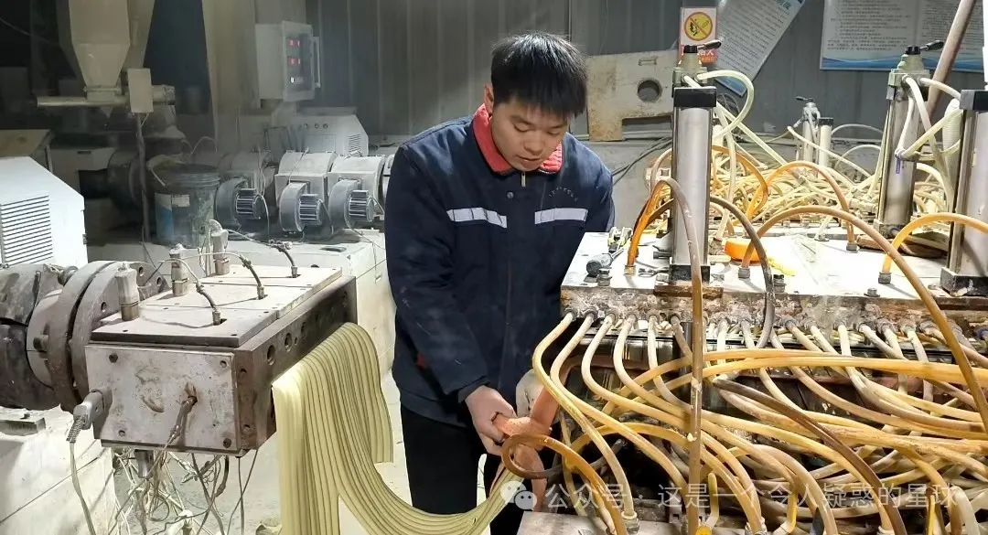

关于“技术才是真正的铁饭碗”这一认知，在这些年轻工人身上都可以得到映照。他们说，可以不上学，但也得学习，要么在学校学，要么在社会上学，要是不学那就完了。他们说，我不信什么一个岗位能吃一辈子这种话，也不信有什么铁饭碗的活儿，变动是常有的，但是你要是学会了技术，到哪个厂里都能吃上饭，技术在身，你还怕啥？他们说，这也是占了年轻的便宜，学得快，不怕学不会，就怕不动手。只要上手，没几天你就学会不少东西了。他们说，技术在身，才是真正的铁饭碗，人肯定得有一技之长，咱都不是天才，那也不是生来都会，后天慢慢学，还是有一技之长心里踏实啊。

***四、和建材厂老板的对话***

老板和领班都是三十出头的年轻人，也是负责机器维护和维修的，我在厂里的两天一夜，也没少在车间看见他们的身影。领班和我说，厂里的情况你也都看见了，最大的问题还是在于这下半年订单量减少，厂里挣不到钱，工人就也挣不到钱。这几个车间都是租人家的，挣得到钱挣不到钱，每年的租金是一点不少。有的时候需要尽可能降低成本，比方说我们这厂里的工业用电也是阶梯电价，一天有一些时间段是峰值，有一些时间段是谷值，夜班往往是谷值，就是电费能省一些，小厂子，省一点是一点吧。

老板也很和善，我问他，在乡镇的这些厂里，哥你花三千五四千就也能招到工人，为啥还要开六千？老板笑了，他说，你说这话不假，但三千五只能招到一个工人，你招不来一个弟儿们（弟儿们，河南话，意思是兄弟），我天天也吃住在这个厂里，和我朝夕相伴的不是那些机器跟那些货，是那几个人啊。老板说，还是愿意招这些年轻人，即使来了啥也不会，但年轻人愿意学，也学得快，开这个厂最大的成就就是能让年轻人学到技术，有了技术，就可能能给他们的生活和工作带来改变。这种改变来自于掌握技术后激发的潜能，而潜能的激发前提，是需要有足额超额的工资来吸引，你要不给人家开高点的工资，人家凭啥给你面子给你干？

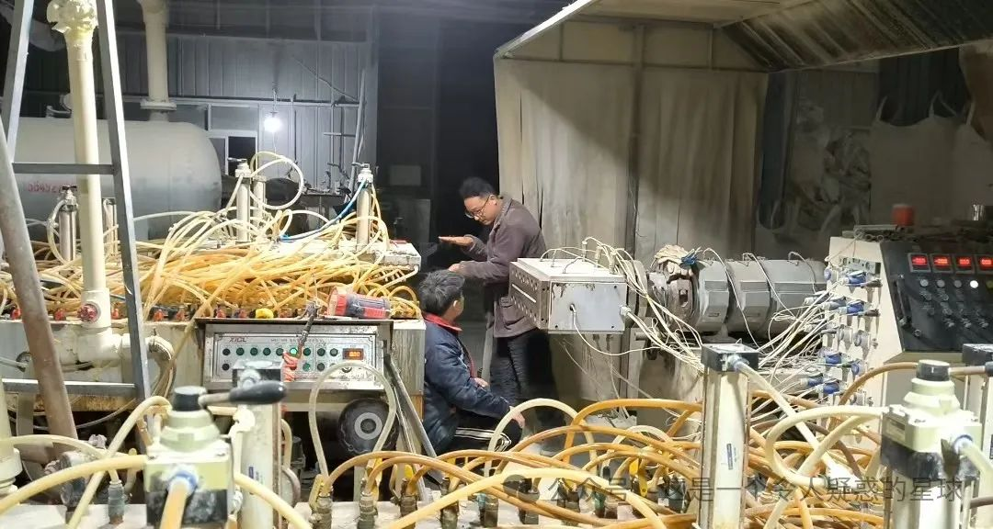

老板跟我讲了他三年多前开这个厂的一路经历，遇到的多种困难，他是怎么一点点学东西，又是怎么克服解决问题的等等。他说这些的口气很平常，他还跟我说，你以后会去其他更大的厂实践做调研，你判断一个厂老板是不是好东西的标准，第一就是听这个老板是不是天天把员工的吃喝拉撒挂嘴边，就总是说，他有多难有多难，每天一睁眼，就是多少人的吃喝拉撒等着他伺候，把本应该做的事情当成苦劳来说的老板，对员工好不到哪去。我那几个弟儿们要是生产环节哪出错了啥了，我从来不批评，也不说教，我就是会去看看，我必须走过去看看，因为我光是走过去，就代表着我在意，他心里就已经有压力了，他下次肯定就会注意着了。

他说，这个厂小，小厂的话，老板必须要懂一点核心技术，尤其是设备运行的原理和维修的技术，要不然人家不服你，你自己也会，就能压得住场。但是厂要是做大了，管事的懂不懂技术就无所谓了，懂管理就行了，会抓管理就行。工人们对老板和领班的评价不错，工人见到他们也不喊职位，就喊名字加一个“哥”字就行了。关系较为和睦。

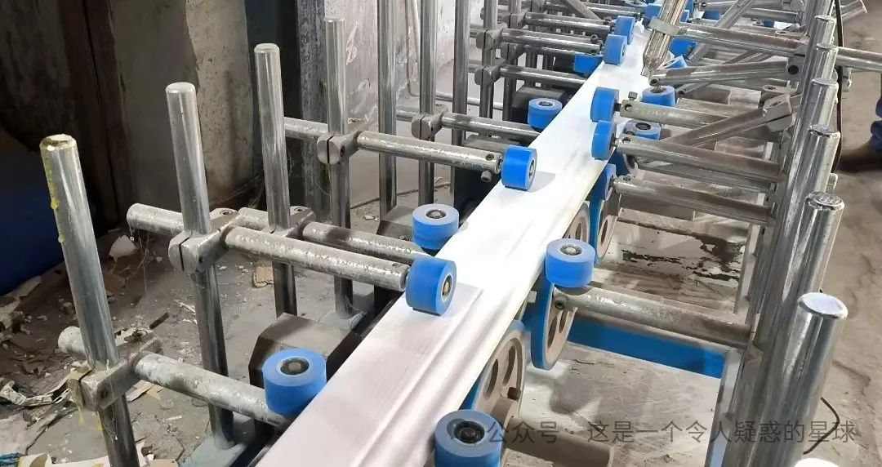

***五、个人感悟***

我在厂里干了两天一夜，其中第二天的白班和夜班是连着干的。到了凌晨四五点是真感觉到了“熬”的精髓，即熬成了一个旁观者，出了热气弥漫的厂房，见到满是星辰的天空，还是有一种恍惚感。在这里，几个工人大哥待我的态度也如弟儿们，这和我三年前在郑州做搬运工（详见往期文章《郑州搬运工人考察报告》）时的感受不一样。那时候我还未满二十岁，和我一起做工的学生小工们年龄比我还小，那时我和他们一样，都还尚未褪去那层初入社会的锐气，还总是有一股近乎不理智的狂妄的劲，认为自己能改变世界，认为自己无所不能。且这种锐气和狂妄主要表现在语言说辞上，付诸不到实践上面，所以就总是在热血沸腾之余郁郁寡欢，在一些所谓的觥筹澎湃之后恍如隔世，还没试着建功立业呢就开始抱怨壮志难酬了，实际上就是思想太飘了，落不到地上。大概许多一二十岁的年轻人都和我一样，有过这种认知的转变。

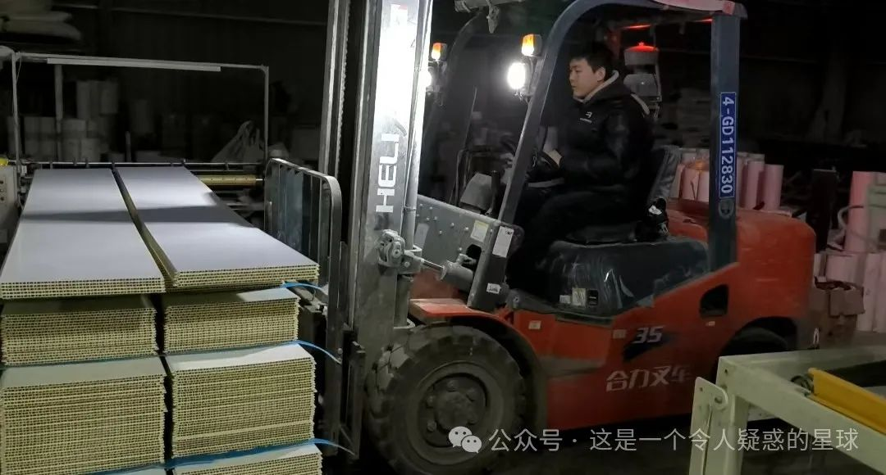

但现在不一样了，几位工人大哥的做事态度已变的极为妥当，所说的话，所不经意间做出的礼节都能够看得出来，他们变得相当踏实了，是真正脚踏实地了，褪去了十七八岁那层可能有过的“自我独尊”的傲慢。现在的他们有非常具体的想法，有可实行的且可持续的生活计划，知道自己该做什么，知道自己不能做什么，知道自己想要做的和应该做的这两种之间的差距在哪里，也知道自己的局限性在哪里。他们说，走完该走的路，才能走想走的路，他们之前没有做好前半句，现在又回到前半句上来了。

他们离开校园，到如今在厂里学技术，中间隔的那几年是他们改变的重要原因，我们无从得知他们每个人在那几年遇到了什么事、碰到了什么人、吃了什么亏，但收获肯定是巨大的。我们年纪相仿，他们比我懂得更多的社会规则和人情世故，他们比我更知道如何在社会上生存，如何在生存之上尽己所能搞好自己的生活，如何在人生长河中寻找自己的定位。这些，是应试教育没有教给我的，是我需要长时间脚踏实地来学习的。

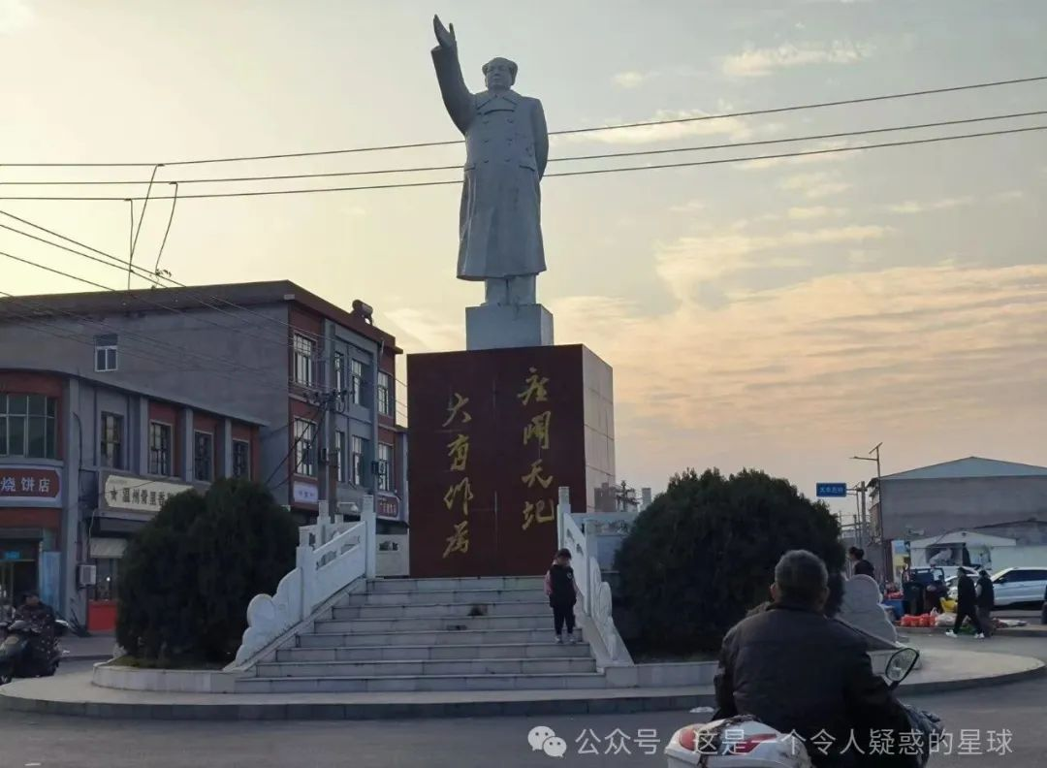

当然，他们的工作还是循环往复的，他们的生活还是两点一线的。他们在工作和生活以外的那些想法和那些经历，不是文字和镜头能够展现的这些，而是夜以继日、夜以继日、夜以继日和夜以继日。他们这些应试以外的年轻人，对于生活的具体构想和对未来的热忱希望，就在这种夜以继日中得以发芽和生长。我第一次如此深刻理解夜以继日这个成语的含义，理解了什么叫连轴转，什么叫两班倒，也理解了种种之前我只是感受到了但未曾理解的东西。

***六、总结***

本篇文章在初稿写完以后，分别发给了厂长、领班及其余几位出镜（采访）工人审阅，经由他们看过确认之后，方才定稿发布。由于客观限制，我参与劳动的时日还是较短，肯定有许多被忽视的工人情况未曾记录。这篇报告也会因为我个人理论不足而多有缺陷，需要补充完善的地方还很多。全程都是我一个人拿着手机拍摄，用备忘录和纸笔记录，故而视频画面观感多有欠佳，还望大家理解见谅。大家如对我日后的调查方向有什么好的建议，或对本篇报告内容有什么补充，烦请在评论区告知，谢谢大家。

***PS：如有需购买墙板、咨询厂家的朋友，可通过文章下评论或后台私信向我索要厂家联系方式。谢谢大家。***

预览时标签不可点

微信扫一扫  
关注该公众号

[知道了](javascript:;)

微信扫一扫  
使用小程序

[取消](javascript:void(0);) [允许](javascript:void(0);)

[取消](javascript:void(0);) [允许](javascript:void(0);)

×

分析

：  ，  ，  ，  ，  ，  ，  ，  ，  ，  ，  ，  ，  。   视频  小程序  赞  ，轻点两下取消赞  在看  ，轻点两下取消在看  分享  留言  收藏

精选留言



颸来自中国香港

力行近乎仁。这篇文章，越读越感觉惭愧。感谢作者持续不断地为我这种脱产的，尚未接触社会的学生提供对社会更深层次的了解[抱拳]



睡醒的小李来自浙江

期待你写出《湖南工人运动考察报告》



荣光来自河南

我们需要这样的文章，文章合为时而著！



南瓜🎃来自广东

让我们一起谱写这篇工人运动考察报告



睡醒的小李来自浙江

我更愿意上井冈山一点 大家共同努力



东瓶西镜来自陕西

感觉现在中层公职人员最应该像作者一样亲身下基层调研，而不是从小读成书呆子，毕业考编制进办公室，拍着脑袋想政策。



邓kaka来自广东

md太是了



FL ow来自山东

刚发布B站就有千人在线观看，大伙都很关心社会实践。



Karas来自北京

评论里有人说：不要和资本家共情。我觉得以作者的追求，更应该做到能代入任何角色、与任何角色共情，这样才能知道每个阶层面对的问题和局限，才能了解这个系统的实情。至于了解过后最终决定站在哪个立场上，那是作者的选择，也是我们每个人的选择。



Des_YJ喻绝来自广东

同感



090901来自安徽

资本家是会骗人的



陶吉祥来自湖北

科学是是然不是应然，不要主观判断。资本家很坏，不应该有剥削——这种都是主观判断，不要！ 另外，追逐剩余价值的是资本，所谓“资本家”只是资本的人格化表达，不要对照现实中的人，根本就不存在。只是用来说明现象的工具。



Karas来自北京

科学没有立场和价值判断，但是科学家有。如果抛弃价值判断，那么依靠什么来指导认识世界的结果如何被应用于改造世界？ 进行剥削的是资本家，资本是工具和手段。我觉得您这里颠倒了抽象和具体的关系。如果人的行为都可以归咎抽象概念，而个人无需负责，那么世界上的监狱里关着的应该是概念而不是人。



武威天师来自吉林

这样的调查报告是真实的，不含任何形式空话的。不仅工人老板们读得，全国其他阶层夜读得。这才是真正的好文章啊[爱心][强]



momo来自吉林

"社会第一课：不要和资本家共情"



momo来自吉林

作者以前的文章



朱志翔来自重庆

不要太片面了，世界上存在背叛或者脱离（部分或者完全地）阶级利益的个人。对于这些人要具体分析，区别对待，鼓励他们好的那一部分。资本家是时代给他们的位置，或者说是他们顺应时代占据的位置，某个人脱离了这个位置还有其他人替代。但是在这个位置上的人对待雇工或者其他阶级的人的方式方法可能不同



momo来自吉林

这是作者以前的文章



人和人的体质不能一概而论来自浙江

这种活儿我还真干过，要戴防护面具，但是工厂发的1很垃圾，还是自己买的靠谱一点，当时用的6200，最开始什么也不懂配件都是按说明书买的，外面的滤棉和滤毒盒换的很勤，后来才知道没必要装滤毒盒，滤棉就行，只要没感觉呼吸闷就还能继续用，



酒酒来自江苏

很有人情味的小厂子



🐑+来自河北

希望作者这样的人多一些，何不食肉糜或许会少一些。



绿毛水怪来自安徽

从人民群众中来，到人民群众中去，越读越惭愧了



籍卿心来自北京

更准确的说，技术不是铁饭碗，学技术的能力（学习能力）才是真正的傍身之技。



HHF来自江苏

完全同意！学习也是一种能力。相对于智商，热情更重要。如果一直保有学习的热情、学习的能力，就能有更多选择。



我想喝热水来自北京

非常好的社会实践，使我的知识增长[抱拳]



荣光来自河南

没有调查就没有发言权！[抱拳]



朱律叶家的罗mio来自江苏

大专毕业，不知道干什么，来船厂做电焊工也已经4年了。船厂环境的脏乱差，电焊的弧光火星子烫人，也都已经慢慢习惯了。现在也开始加班了，用加班来麻木自己，早七到晚七。跟着视频中的“哥”一模一样，想做点什么不知道，对未来一片迷茫。



饭饭来自湖北

写得很好，文笔深刻且沉稳。期望今后能写出更多优秀的调查报告。[玫瑰]



一韦来自河南

写得好[强]



lucatoni来自广东

文章总感觉有股力量在



无奈来自宁夏

文字通俗易懂，贴近真实生活。[强][强][强]



子豪来自北京

有意义的考察报告！



绮鑫来自陕西

非常真实，弟儿们，希望能越来越好[强]



Gemini来自上海

深入浅出，实践出真知，比那些脱离广大群众的干部靠谱[强]



恒古清风醉意流云来自贵州

我一直喜欢作者的原因是因为，他能把我在书本中学到的唯物辩证法，看到的历史中的验证到现实中来，我要学习他要把自己的思想学习通过实践去验证，检验并且更进一步



倬彼云汉，昭回于天来自河南

大道至简，情感真挚，实情实景的文章就是天下最好的文章。



神经蛙来自广东

写得有伟人的影子[强][强]希望继续看到优秀的调研作品



杨小宇来自

感谢分享



陶吉祥来自湖北

公共的马原课里的一点点政经内容还是太浅了，很多人把经典当“注脚”用，反而曲解了经典的意思，这是很不好的



Ou king来自浙江

仰望，钦佩，震撼 从B站来的。加油



桂jie来自湖北

写的非常好，佳作支持，期待往后的佳作！



籍卿心来自北京

再说一句，资本家是不需要共情，但这种的，不能简单地将他归类为传统意义上的“资本家”吧。就像早期讨论的，个体户剥削自己，又算什么？



statesman来自河南

在作者的文章中能感受到同为年轻人的朝气和脚踏实地的态度，吾辈楷模[强][强]



阿白来自河南

哇，很佩服作者能够一直坚持下来，同时也很感慨作者也变得更强大了，文章写的更多更好了，思想见识变得也更加深厚了，真不错，谢谢你去成为这样的人！[强]



勇闯天涯来自广东

加油[强][强]



沈二庄来自安徽

真的好棒，文风裘力，内涵丰富，



momo来自北京

加油加油加油



刘青云来自四川

[强]写的很好 支持



哦来自河南

实践是检验真理的唯一标准，做好调查研究才有话语权，亲身经历才能做好调查研究。博主是在一点一点地把《毛选》的理论付诸实践啊。



小石小木来自四川

很有力量的一篇报告！



东方六度来自北京

好实践，好文章



恒兀来自四川

这句话“ 你以后会去其他更大的厂实践做调研，你判断一个厂老板是不是好东西的标准，第一就是听这个老板是不是天天把员工的吃喝拉撒挂嘴边，就总是说，他有多难有多难，每天一睁眼，就是多少人的吃喝拉撒等着他伺候，把本应该做的事情当成苦劳来说的老板，对员工好不到哪去。”意思似不太清晰，本应该做的事是什么，怎样的老板是好东西呢？



For good来自山西

丢掉幻想，准备斗争！人民万岁！



Coreit来自广东

还是喜欢作者大佬写这种文章，有实感！作者大佬也成长了。说实话，我很久没看大佬的公众号了，往期的考察日记没这个实感！㊗️大佬继续努力！大家一起努力！加油加油！



平克弗洛伊德来自天津

老板说的真好[强][强][强][强]



哄哄来自河南

写的很不错



哦来自福建

真的是好棒的文章啊



有为来自上海

写得太好了



还星来自浙江

感谢作者，让我这个即将步入社会的大学生，得到社会更深层次的感悟